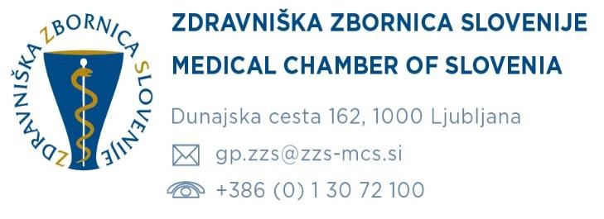

VLOGA ZA OPRAVLJANJE PROGRAMA PRIPRAVNIŠTVA ZA POKLIC DOKTOR
DENTALNE MEDICINE

Podpisani/a Click or tap here to enter text.

stanujoč/-a Click or tap here to enter text.,

poštna številka in kraj Click or tap here to enter text.,

se prijavljam za opravljanje programa pripravništva za poklic doktor dentalne medicine

pri delodajalcu Click or tap here to enter text.
v trajanju dvanajstih (12) mesecev.

Pričetek (dan, mesec in leto).: Click or tap here to enter text.

Za nadzornega mentorja predlagam*:
Click or tap here to enter text. (prva izbira) ali
Click or tap here to enter text.(druga izbira).
* V primeru, da sta predlagana nadzorna mentorja zasedena, nadzornega mentorja določi zbornica.

Soglašam, da Zdravniška zbornica Slovenije za potrebe izvajanja pripravništva doktorjev dentalne medicine posreduje moj elektronski naslov in telefonsko številko nadzornemu mentorju, delodajalcu in vsem pooblaščenim izvajalcem, kjer bom opravljal program pripravništva za poklic doktor dentalne medicine.

Datum: Click or tap here to enter text. Podpis:_________________________________

Obvezne priloge k vlogi:
- potrdilo o zaključku študija na Medicinski fakulteti v Republiki Sloveniji ali diplomo Medicinske fakultete v Republiki Sloveniji;
- za doktorje dentalne medicine, ki so zaključili študij ali pridobili poklicno kvalifikacijo v tretjih državah: odločba Ministrstva za zdravje Republike Slovenije, ki jo izda v postopku priznavanja poklicne kvalifikacije na podlagi določil pravilnika, ki ureja pripravništvo in strokovne izpite zdravstvenih delavcev in zdravstvenih sodelavcev na področju zdravstvene dejavnosti (v zvezi z določitvijo pripravništva in pristopa k strokovnemu izpitu) ter potrdilo Medicinske fakultete Univerze v Ljubljani o opravljenih dopolnilnih izpitih (v kolikor so bili ti naloženi z odločbo Ministrstva za zdravje RS) ali sklep Ministrstva za zdravje Republike Slovenije, ki ga ministrstvo izda na podlagi določil zakona, ki ureja priznavanje poklicnih kvalifikacij zdravnik, zdravnik specialist, doktor dentalne medicine in doktor dentalne medicine specialist;
- potrdilo o plačilu upravne takse; 22,60 EUR. Ob vložitvi vloge mora biti v skladu z določili Zakona o upravnih taksah (Uradni list RS, št. 106/10 – uradno prečiščeno besedilo, z nadaljnjimi spremembami in dopolnitvami) plačana upravna taksa v vrednosti 4,50 EUR (tarifna št. 1) za vložitev vloge in 18,10 EUR (tarifna št. 3) za izdajo odločbe, kar znaša skupaj 22,60 EUR. Navedeni znesek poravnate s plačilom na TRR št.: SI56 0110 0100 0315 637, referenca: SI11 27111-7111002-719504, koda namena: GOVT, prejemnik: Ministrstvo za zdravje Republike Slovenije

